23愚公移山
1.作家作品
列子，名寇，又名御寇，郑国人，战国前期道家代表人物之一。
《列子》是列子、列子弟子、列子后学著作的汇编。《列子》是中国古代思想文化史上著名的典籍，是一部智慧之书，它能开启人们的心智，给人以启示，给人以智慧。全书八篇，一百四十章，由哲理散文、寓言故事、神话故事、历史故事组成。
2.文言知识归纳
(1)通假字
寒暑易节，始一反焉(“反”通“返”，往返。)
甚矣，汝之不惠(“惠”通“慧”，聪明。)
河曲智叟亡以应(“亡”通“无”，没有。)
一厝朔东(“厝”通“措”，放置。)
无陇断焉(“陇”通“垄”，高地)
(2)古今异义
年且九十(古义：副词，将近。今义：连词，表意思上的递进关系)
指通豫南(古义：直。今义：手指)
曾不能损魁父之丘(古义：连……都……。今义：曾经)
遂率子孙荷担者三夫(古义：扛。今义：莲)
曾不能毁山之一毛(古义：草木。今义：毛发)
惧其不已也(古义：停止。今义：已经)
(3)词类活用
吾与汝毕力平险(形容词活用作名词，险峻的大山。)
箕畚运于渤海之尾(名词用作状语，用箕畚装。)
面山而居(名词用作动词，面向着。)
(4)一词多义
【且】
年且九十(将近。)
且焉置土石(况且。)
【之】
跳往助之(代词，他们。)
隐土之北(助词，的。)
甚矣，汝之不惠(助词，用在主谓之间，取消句子的独立性，不译。)
【而】
何苦而不平(表承接，不译。)
面山而居(表修饰。)
而山不加增(表转折，可是。)
【其】
其妻献疑曰(代词，他的。)
其如土石何(语气词，加强反问语气。)
【以】
以残年余力(介词，凭，靠。)
河曲智叟亡以应(连词，用来。)
【焉】
始一反焉(语气助词，可不译。)
且焉置土石(疑问代词，哪里。)
3.主题解说
本文着重塑造了愚公的形象，通过愚公移山的成功，反映了我国古代劳动人民改造自然的伟大气魄和坚强毅力，体现了我国古代劳动人民的美好愿望。也说明了要克服困难就必须下定决心，坚持奋斗的道理。
4.重点突破
太行、王屋两座山究竟是被谁搬走的？
提示一：从表面上看，两座山是由“夸娥氏二子”搬走的。但这仅仅是停留在问题的表面。实质上不是这么回事。要抓住“命”“感”“惧”三个词思考，“命”是谁“命”？是“帝”。“帝”为什么“命”？“帝”是“感其诚”，“诚”是诚心，也就是愚公的精神，所以这个“诚”的内涵就是“愚公移山精神”。“帝”为什么会“感”？是因为操蛇之神“告之”。操蛇之神为什么“告”？因为“惧其不已”。“惧其不已”，说明了愚公的精神的威力在于长期坚持不懈。由此可以得出：愚公移山的精神的伟大是两座山被搬走的根本原因。
提示二：故事用神话做结尾，是因为古代生产力水平低下，人们只能通过幻想，借助有超人力量的神来实现征服自然的愿望，这也是解决人与自然矛盾的方式，表达了古代劳动人民的美好愿望。更能突出愚公精神惊天地，泣鬼神。
提示三：最后一段既写了事情的结果，同时也着力写了愚公精神的伟大，具有神话色彩，符合寓言文体的特点。
5.难点攻克
课文的写法最主要的是运用对比，请你说说课文哪些地方运用了对比，分别有怎样的表达效果？
提示一：愚公有实现“指通豫南，达于汉阴”以造福人民大众和后代子孙的宏伟抱负，对人力的无穷无尽怀有坚定信念；智叟只看到自然的威力，看不到人力的伟大，认为愚公移山是“不惠之举”，两相对比，一个高尚，一个平庸。
提示二：京城氏之子听说愚公移山就“跳往助之”，而智叟却“笑而止之”，对比之下，更显出智叟见解鄙陋，对造福千万人的事业的冷漠态度。
提示三：愚公之妻对丈夫关心，提出合情合理的疑问；智叟表现出极度的轻蔑，嘲讽之意溢于言表，一“君”一“汝”，境界全出。
6.结构图解
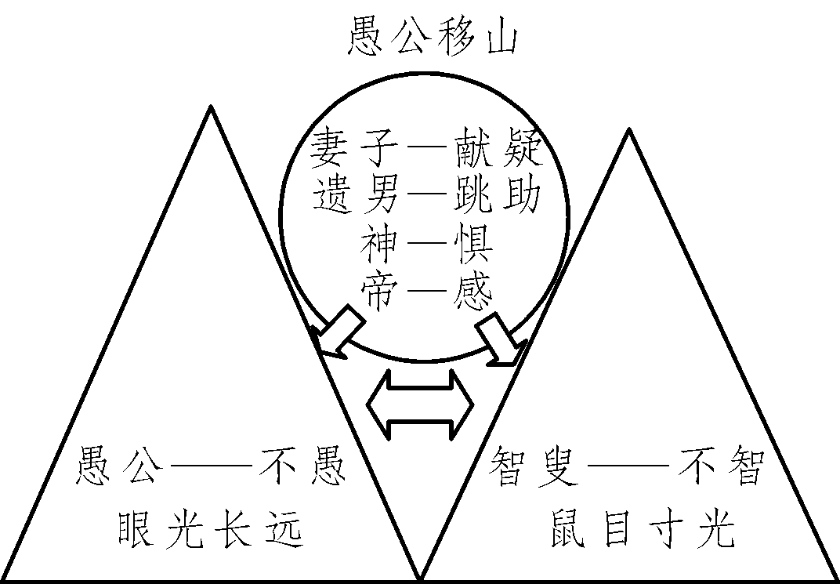
01积累运用

1.给加点字注音或根据拼音写汉字。
万仞( ) 惩( ) 匮( )
荷( ) 孀妻( ) 始chèn( )
箕běn( ) kuí( )父 lǒng( )断
2.下列句中没有通假字的一句是( )
A.甚矣，汝之不惠 B.河曲智叟亡以应
C.汝心之固，固不可彻 D.寒暑易节，始一反焉
3.解释下列句中加点词的意思。
(1)杂然相许( ) (2)惩山北之塞( )
(3)毕力平险( ) (4)何苦而不平( )
(5)寒暑易节( ) (6)而山不加增( )
(7)固不可彻( ) (8)虽我之死( )
4.解释加点词的意思。
以残年余力( )
(1) 以
河曲智叟亡以应( )
且焉置土石( )
(2) 焉
始一反焉( )
年且九十( )
(3) 且
且焉置土石( )
以君之力( )
(4) 之
虽我之死( )
其妻献疑曰( )
(5)其
其如土石何( )
面山而居( )
(6)而
而山不加增( )
5.下面各句朗读停顿完全正确的一项是( )
A.邻人／京城／氏之孀妻／有遗男 B.曾／不能／损魁／父之丘
C.遂率／子孙荷担者／三夫 D.曾／不能毁／山之／一毛
6.翻译句子。
(1)杂然相许。

(2)其如土石何？

(3)以君之力，曾不能损魁父之丘，如太行、王屋何？且焉置土石？

7.按要求填空。
(1)《愚公移山》的体裁是 ，出自《 》，这则故事反映了 。
(2)课文中交代愚公移山的原因的句子是： ；
交代移山目标的句子是： 。
(3)表明智叟在与愚公的辩论中甘拜下风的句子是： 。
(4)描写运土石的路途遥远从而从侧面烘托愚公一家移山之难的句子是： 。
8. (盐城中考)综合性学习。
学校正开展“传统文化伴我成长”的语文实践系列活动，请你参与，并完成相关任务。
【活动一】文化论坛。活动中，大家对习近平总书记就古代经典的一番讲话展开了热议。请阅读材料，结合自己的理解，说说“去中国化”将会带来怎样的后果。
新闻链接：2014年9月9日，习近平总书记在北师大参观时说“我很不赞成把古代经典诗词和散文从课本中去掉，‘去中国化’是很悲哀的，应该把这些经典嵌在学生脑子里，成为中华民族文化的基因。”

【活动二】谜语擂台。团委组织猜谜语擂台赛，你看到了下面的四个谜面，请选择其中的两个，猜出谜底。
石字出头，不是右字
（打一字）
图1 图2
古宅子
（打一中国现代著名作家）
风乍起，吹皱一池春水
（打一网站名称）
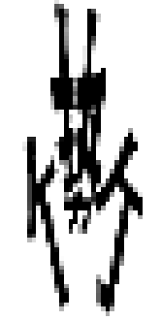 (打一成语)

图3 图4
图1,谜底_____；图2，谜底______；图3，谜底________；图4，谜底_______
【活动三】精品店评。阅读下面材料，根据画线文字，简要说说你在表达技巧上学到了什么。
在央视《星光大道》的一期节目中，面对最后一关的两位选手，嘉宾梁宏达点评说：“我想做一下比较，3号的歌就像老家东北小烧一样，喝下以后浑身发热；6号的歌跟你老家山西杏花村汾酒一样，刚入口时挺绵的，但是后劲儿挺大。如果说3号是‘乱石穿空，惊涛拍岸’，6号就是‘洞庭波涌连天雪，长岛人歌动地诗’。”

【活动四】建言献策。请你就如何更好地传承文化这个话题，向学校李校长提一条建议，你会怎么说呢？

02课内精读

北山愚公者，年且九十，面山而居。惩山北之塞，出入之迂也，聚室而谋曰：“吾与汝毕力平险，指通豫南，达于汉阴，可乎？”杂然相许。其妻献疑曰：“以君之力，曾不能损魁父之丘，如太行、王屋何？且焉置土石？”杂曰：“投诸渤海之尾，隐土之北。”遂率子孙荷担者三夫，叩石垦壤，箕畚运于渤海之尾。邻人京城氏之孀妻有遗男，始龀，跳往助之。寒暑易节，始一反焉。
9.解释下列句子中加点的词。
(1)达于汉阴 (2)曾不能损魁父之丘
10.用现代汉语翻译下面句子的意思。
(1)惩山北之塞，出入之迂也。

(2)叩石垦壤，箕畚运于渤海之尾。

11.选文中的愚公是一位怎样的老人？

12.“邻人京城氏之孀妻有遗男，始龀，跳往助之”这一内容可否去掉？说明理由。

13.实现中国梦，任重而道远。从选文中愚公的身上，我们可以汲取哪些精神营养？

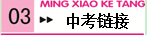
(莆田中考)
【甲】北山愚公者，年且九十，面山而居。惩山北之塞，出入之迂也，聚室而谋曰：“吾与汝毕力平险，指通豫南，达于汉阴，可乎？”杂然相许。其妻献疑曰：“以君之力，曾不能损魁父之丘，如太行、王屋何？且焉置土石？”杂曰：“投诸渤海之尾，隐土之北。”遂率子孙荷担者三夫，叩石垦壤，箕畚运于渤海之尾。邻人京城氏之孀妻有遗男，始龀，跳往助之。寒暑易节，始一反焉。
河曲智叟笑而止之曰：“甚矣，汝之不惠！以残年余力，曾不能毁山之一毛，其如土石何？”北山愚公长息曰：“汝心之固，固不可彻，曾不若孀妻弱子。虽我之死，有子存焉；子又生孙，孙又生子；子又有子，子又有孙；子子孙孙无穷匮也，而山不加增，何苦而不平？”河曲智叟亡以应。
操蛇之神闻之，惧其不已也，告之于帝。帝感其诚，命夸娥氏二子负二山，一厝朔东，一厝雍南。自此，冀之南，汉之阴，无陇断焉。
(《愚公移山》)
【乙】鲁公治^{①}园，欲凿池，父曰：“无地置土。”公遂止。或曰：“土可垒山。”公善之，欲行。妻曰：“不畏小儿女颠踬^{②}耶？”公复止。或曰：“筑径通之，设栏护之，又何忧焉？”公从之，又欲行。家人有止之者曰：“园成必添仆妇，下房不足，甚可虑也。”公犹夷^{③}不能决，事又寝^{④}。
【注】①治：修建。②颠踬：被东西绊倒。③犹夷：迟疑不决的样子。④寝：停止。
14.解释下列句子中加点的词。
(1) 箕畚运于渤海之尾 箕畚：_______________
(2) 河曲智叟亡以应 亡：_______________
(3) 无地置土 置：_______________
(4) 公遂止 遂：_______________
15. 用现代汉语翻译甲文中画线的句子。
(1) 寒暑易节，始一反焉。

(2) 以残年余力，曾不能毁山之一毛，其如土石何？

16. 理解填空。
甲文中①______和智叟对比，一个高尚，一个平庸；②__________和智叟对比，一个担忧，一个讥笑；③_____________________________和智叟对比，一个热心，一个冷漠。
17. 请根据文意简要概括愚公和鲁公的性格特点。

文言文对照翻译
太行(ｈáｎɡ)、王屋二山，方七百里，高万仞(ｒèｎ)，本在冀州之南，河阳之北。
太行、王屋两座山，方圆七百里，高七八万尺，本来在冀州的南面，黄河北岸的北面。
太行、王屋：山名。太行山在山西高原和河北平原之间。王屋山在山西阳城、垣曲与河南济源之间。方：指面积。方七百里，就是四周各七百里。仞：古代以七尺或八尺为一仞。冀州：古地名，包括现在河北、山西、河南黄河以北，辽宁辽河以西的地区。河阳：黄河北岸。山的北面和江河的南面叫做阴，山的南面和江河的北面叫做阳。
北山 愚公 者，年 且九十， 面山 而居。 惩(ｃｈéｎɡ)山北之塞(ｓè)，出入
北山有个叫愚公的人，年纪将近九十岁，(他家)面对着大山居住。他苦于山的北面交通阻塞，出出进之迂(ｙū)也，聚室而谋曰： “吾与汝毕力平险， 指通豫南，
进都要绕远路，便召集全家商议说：“我同你们尽全力铲平(这两座)险峻的大山，(使道路)直通豫州南部，
达于汉阴，可乎？”杂然相许。 其妻 献疑曰：“以君之力，曾(ｚēｎɡ)不能损魁父之
到达汉水南岸，行吗？”大家纷纷表示赞成。他的妻子提出疑问说：“靠您的力气，尚且不能削平魁父这座
丘， 如太行、王屋何？ 且焉置土石？” 杂曰： “投诸渤海 之尾，
小山，能把太行、王屋（两座山）怎么样呢？况且在哪里堆放(挖出来的)土石呢？”众人说：“(把它)扔到渤海的边上，
隐土之北。”遂率子孙荷(ｈè)担者三夫，叩(ｋòｕ)石垦壤，箕(ｊī)畚(ｂěｎ)运于渤海之尾。
隐土的北面去。”(愚公)于是带着能挑担子的子孙三个人，凿石挖土，用箕畚(把土石)运到渤海的边上。邻
邻人京城氏之孀(ｓｈｕāｎɡ)妻有遗男，始龀(ｃｈèｎ)，跳往助之。寒暑易节， 始一反
居京城氏的寡妇有个遗腹子，刚换牙(七、八岁)，也蹦蹦跳跳地去帮助他们移山。一年的时间，才往返一
焉。
次。
且：副词，将近。面：面对。惩：戒，这里是“苦于”的意思。塞：阻塞。迂：曲折，绕远。聚室而谋：集合全家来商量。室，家。汝：你们。汉阴：汉水南岸。杂然：纷纷。许：赞同。献疑：提出疑问。君：对对方的尊称，相当于“您”。曾：用在否定副词“不”前，用来加强否定语气，可译为“连……都……”。下文“曾不能毁山之一毛”中的“曾”与此同。损：削减。魁父：小山名。丘：土堆。如……何：就是“把……怎么样”的意思。且：连词，况且。焉：疑问代词，哪里。置：安放。诸：相当于“之于”。隐土：古代传说中的地名。荷：扛。叩：敲，凿。箕畚：簸箕，一种用竹片或柳条编成的器具。这里是用箕畚装土石的意思。氏：古代姓的分支，后来姓和氏没有区别。孀：寡妇。遗男：遗孤，孤儿。龀：换牙。易：交换。节：季节。反：通“返”。焉：语气助词。
河曲智叟 笑而止之曰：“甚矣，汝之不惠！以残年余 力， 曾不能毁
河湾上有个智叟，笑着劝阻他说：“你呀，太不聪明了。凭着你残余的岁月剩下来的力气，尚且损毁不山之一毛， 其 如 土 石 何？” 北山愚公长息曰：“汝心之固， 固不
了山上的一根草木，又能把(这么多的)土、石怎么样呢？”北山愚公长叹道：“你思想真顽固，顽固到了不可
可彻(ｃｈè)，曾不若孀妻弱子。虽我之死， 有子存焉； 子又生孙，孙 又生子；
改变的地步，竟不如寡妇小孩子。(要知道)即使我死了，还有儿子在呀；儿子又生孙子，孙子又生儿子；
子又有子，子 又有孙；子子孙孙无穷匮(ｋｕì)也，而山不 加增，何苦而不平？” 河
这儿子又有儿子，儿子又有孙子；子子孙孙没有穷尽呀，可是山不会再增高，为什么担心铲不平呢？”河
曲智叟亡(ｗú)以应。
曲智叟无话可答。
甚矣，汝之不惠：你太不聪明了。这是“汝之不惠甚矣”的倒装句，先说“甚矣”，有强调的意味。甚矣，太，非常。惠，通“慧”，聪明。毛：地面所生的草木。其：在“如……何”前面加强反问语气。长息：长叹。彻：通。虽：即使。穷匮：穷尽。苦：愁。亡以应：没有话来回答。亡，通“无”。
操蛇之 神闻 之， 惧其不已也， 告之于帝。 帝 感 其 诚， 命夸
手拿蛇的山神得知这事，怕愚公不停地干下去，把这事禀告了天帝。天帝被愚公诚意所感动，命令夸娥氏 二子负二山， 一 厝(ｃｕò)朔(ｓｈｕò)东，一 厝雍南。自此，冀之南，汉之
娥氏的两个儿子背走这两座山，一座安放在朔方东部，一座安放在雍州南面。从此，冀州的南部、汉水的
阴， 无陇断焉。
南岸，(再也)没有山冈阻隔了。
帝：神话中的天帝。夸娥氏：神话中力气很大的神。负：背。厝：通“措”，放置。朔东：朔方东部，现在山西省北部一带。雍：雍州，现在陕西、甘肃一带。陇断：陇，通“垄”，高地。断，隔绝。

【参考答案】
1.rèn chéng kuì hè shuāng 龀 畚 魁 陇
2.C
3.(1)赞同 (2)苦于 (3)险峻的大山 (4)愁 (5)交换 (6)再增高 (7)通 (8)即使
4.(1)凭，靠用来 (2)疑问代词，哪里语气助词 (3)将近况且 (4)结构助词，的用在主谓之间，取消句子的独立性，不译 (5)代指愚公语气词，加强反问语气 (6)表修饰表转折，可是
5.C
6.(1)纷纷表示赞成。 (2)又能把土石怎么样呢？ (3)凭您的力气，连魁父这座小山都不能削平，能把太行、王屋（两座山）怎么样呢？况且把土石放到哪里去了呢？
7.(1)寓言 列子 我国古代劳动人民改造自然的伟大气魄和坚强毅力 (2)惩山北之塞，出入之迂也指通豫南，达于汉阴 (3)河曲智叟亡以应 (4)寒暑易节，始一反焉
8.(1) 中华民族优秀文化得不到有效的传承和发扬，青少年的成长就缺少营养丰富的文化食粮，中华民族的文化基因就会有所缺失。 (2)岩 老舍 势如破竹 新浪 (3) 示例：在说话或写作中要恰当地引用诗文名句，使语言富有内涵和美感。（4）示例：李校长，您好！建议学校开展“传承文化伴我成长”主题征文活动，这对同学们学习传统文化会有促进作用，您看行吗？
9.(1)水的南岸。 (2)削减。
10.(1)(他)苦于山的北面交通阻塞，出出进进都要绕远路。 (2)(他们)凿石挖土，用箕畚(把土石)运到渤海的边上。
11.目光长远，不畏困难，勇于挑战、思虑周全的老人。
12.不能去掉，这一内容说明愚公移山的行动得到了大家的支持，所以不能去掉。
13.敢想敢干(不安于现状)；团结合作(广泛依靠群众)；有坚忍不拔的毅力；脚踏实地的实干精神；做事不畏艰险。
14.(1)用箕畚装土石 (2)通“无”，没有 (3)安放 (4)于是，就
15.(1) 冬夏换季，才能往返一次。 (2) (就)凭你残余的岁月、剩余的力气，连山上的一棵草都损毁不了，又能把泥土石头怎么样呢？
16.愚公 愚公妻子 (孀妻)遗男(或：邻居家的小孩)
17. 愚公抱负远大(或：信念坚定)，不畏艰难；鲁公缺乏主见(或：优柔寡断；犹豫不决；畏首畏尾；遇难而退)。

